Mesterhármas
Egri és miskolci győzelem után bizakodva, és a bajnokság éléről várta a folytatást, Balázs Öcsi és navigátora pelyhe György.
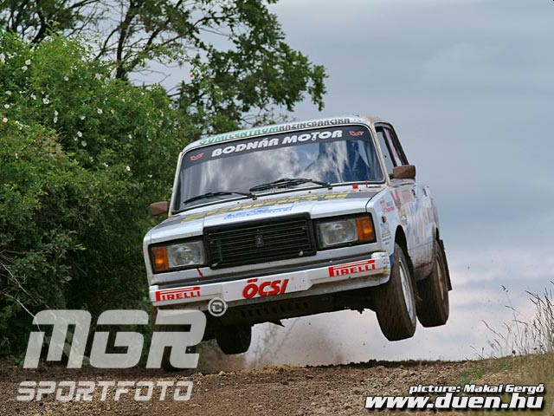
Balázs Öcsi: Az autóinkat maximálisan felkészítettük, leburkoltuk az alját hogy megóvjuk a kövektől. A prológra utcai abroncsokat tettünk fel, csak a látvány volt szemelőt tartva. Az csak hab a tortán hogy így is 2. időt sikerült abszolválni. Nagyon vártuk az esőt, ami éjszaka megérkezett. Szombati szakaszok tetszettek egy-két részt kivéve, ami nagyon köves és gödrös volt. Az esős saras pályákon remek időket autóztunk. Minden szakaszgyőzelem a miénk volt, közel 3 perces előnnyel zártuk a napot, ami megnyugtató volt számunkra. Vasárnap a második gyorsasági felétől visszavettünk a tempóból, mert a differenciálműből "furcsa hangokat" hallottam. De ennek ellenére is sikerült megnyernünk a szakaszt. A szervizbe orvosolták a problémát, és kicserélték a hibás alkatrészt. Gumiválasztás is jól sikerült, a teljes verseny alatt sárgumikkal mentünk, ami nagyon jól viselkedett a száradó útburkolaton is. Az autónk nem egy murva autó, nagyon vigyáztunk rá, kíméletes versenyeztünk. 5 perccel nyertük a kategóriánkat, és a Magyar mezőny egyetlen 100% párosai vagyunk. Az autóink is jól működtek, Németh Horváth páros a második helyért szállhatott volna harcba, de vezetői hiba miatt 21 percet töltöttek a 4. szakaszon, de így is értékes pontokat szereztek az 5 helyükkel. Az autójuknak csak egy lengéscsillapító törése volt. Fenyvesi Gabi a 2. helyen állt kategóriájában, az egész verseny alatt egy differenciálművet kellett cserélni az autóján. De sajnos az utolsó szakaszon 1 km-re a céltól motorprobléma miatt feladta a versenyt, amit nagyon sajnálunk. Bizakodva várjuk a Szombathely Rallye-t, szeretnénk megismételni a tavalyi futamgyőzelmet, és minden autónkat a célba látni.
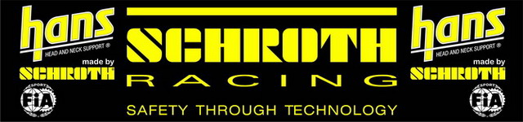
Köszönet Támogatóinknak: SCHROTH RACING, MULTI ALARM, Pirelli, Jet Transport Kft, JANNY Trans, Zár-Vasalás 97 RT, Thüringlift Kft, TAR-GO Tigris Kft, Méda Star Kft, Szálem Kft, Anro-Meda Kft, Gumicentrum Kazincbarcika, SIPŐZ Kft, Wayside Kft, Cont-Media Kft, Németh Trans, Bodnár Motor.
Köszönet Méditámogatóinknak: VMax, www.maczekpeter.hu www.toljadneki.hu www.regifoto.fw.hu

